РЕЦЕНЗИЯ

на выпускную квалификационную работу обучающегося СПбГУ
Пермякова Андрея Владимировича
по теме «Становление российской танковой промышленности в 1915–1939 годы»

К сожалению, современная порочная система организации защит ВКР позволяет обучающимся выходить на процедуру государственной итоговой аттестации в обход того, кто на титульном листе представляемой работы именуется научным руководителем, и при этом рассчитывать на положительную оценку. А.В. Пермяков за время пребывания в стенах Института истории СПбГУ встречался со мной 2 или 3 раза. Происходило это, как правило, в момент очередной пересдачи той или иной учебной дисциплины или в процессе заседания комиссии, решавшей вопрос о целесообразности нахождения студента в стенах СПбГУ.
В 2019/2020 учебном году я был полностью лишен возможности общаться с обучающимся по причине нежелания студента выходить на контакт с т.н. «научным руководителем».
Представленный текст – результат творчества обучающегося А.В. Пермякова (с использованием им фондов шести (!!!) федеральных архивов, экзотическим оформлением научно-справочного аппарата и т.д. и т.п.).

д.и.н., проф. 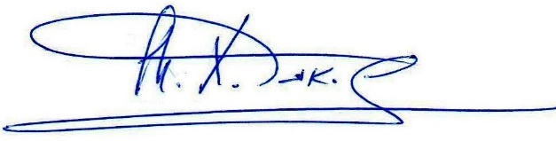 Ходяков М.В.

« 25 » мая 2020 г.

